高一数学寒假作业
一、选择题
1． 已知A，B均为集合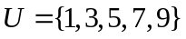的子集，且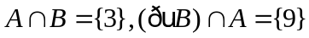，则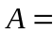（ ）
A.{1,3} B.（3,7,9） C.（3,5,9） D.（3,9）
2．设U为全集，集合M、N、P都是其子集，则图中的阴影部分表示的集合为（ ）
A.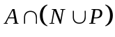 B．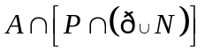
C．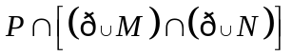 D．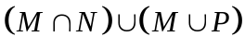
3．若集合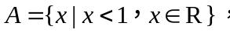
A.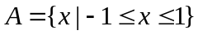 B. 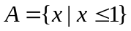
C.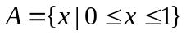 D. 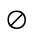
4．设集合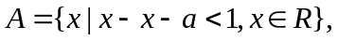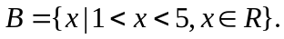若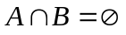，
则实数a的取值范围是（ ）
5．函数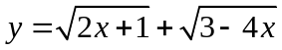的定义域为（ ）
A．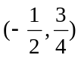 B．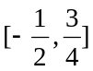 C．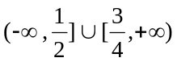 D．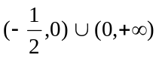
6．下列对应关系f中，不是从集合A到集合B的映射的是（ ）
A．A=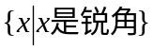，B=（0，1），f：求正弦； B．A=R，B=R，f：取绝对值
C．A=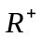，B=R，f：求平方； D．A=R，B=R，f：取倒数
7．二次函数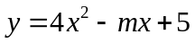的对称轴为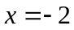，则当时，的值为 （ ）
A．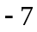 B．1 C．17 D．25
8．已知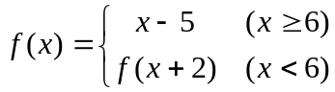，则f(3)为（ ）
A．2 B．3 C．4 D．5
9．二次函数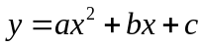中，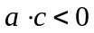，则函数的零点个数是（ ）
A．0个 B．1个 C．2个 D．无法确定
10．如果函数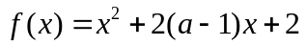在区间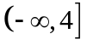上是减少的，那么实数的取值范围是（ ）
A．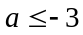 B．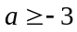 C．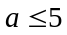 D．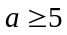
11．函数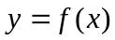是奇函数，图象上有一点为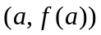，则图象必过点（ ）
A．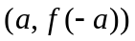 B.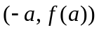 C.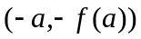 D.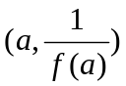
12．向高为H的水瓶中注水，注满为止。如果注水量V与水深h的函数关系式如图所示，那么水瓶的形状是（ ）
V
H
H
H
H

O
h

二、填空题
13．已知集合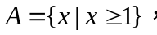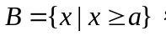且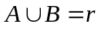，
则实数a的取值范围是
14．设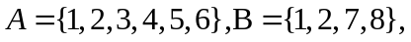定义A与B的差集为 =
15．若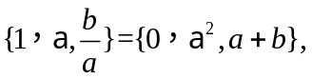则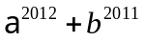等于
16．设A是整数集的一个空子集，对于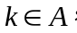如果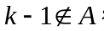且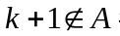那么称k是A的一个“孤立元”.给定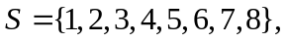由于S的3个元素构成的所有集合中，不含“孤立元”的集合共有 个。
三、计算题
17．已知集合且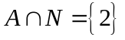，求a的值。

18．记关于x的不等式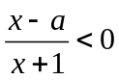的解集为P，不等式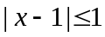的解集为Q.
（1）若a=3,求P
（2）若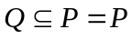求正数a的取值范围

19.已知集合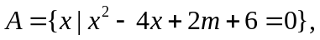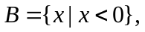若，
则实数m的取值范围是多少?

20．已知二次函数y＝f(x)(x∈R)的图像是一条开口向下且对称轴为x＝3的抛物线，试比较大小：
(1)f(6)与f(4)
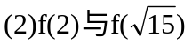

21．渔场中鱼群的最大养殖量是ｍ吨，为保证鱼群的生长空间，实际养殖量不能达到最大养殖量，必须留出适当的空闲量。已知鱼群的年增长量ｙ吨和实际养殖量ｘ吨与空闲率乘积成正比，比例系数为ｋ（ｋ＞０）．
- 写出ｙ关于ｘ的函数关系式，指出这个函数的定义域；
- 求鱼群年增长量的最大值；
- 当鱼群的年增长量达到最大值时，求ｋ的取值范围．

2014高一数学寒假作业（一）参考答案
一、选择题
1.D 2.B 3.C 4.C 5.B 6.D 7.D 8A 9.C 10.C 11.A 12.A
二、填空题
13.a≤1 14.{1,2} 15.1 16.6
三、计算题
17. ,∴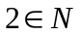 ∴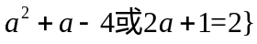
∴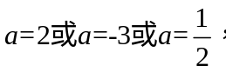 经检验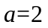不合题意舍去，
故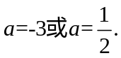
18.解：（1）由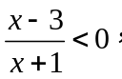得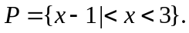
（2）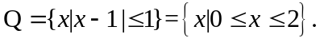
由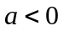得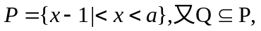所以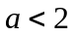，
即的取值范围是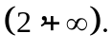
19.解:先求时m的取值范围.
①当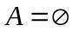时，
方程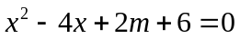无实根，
所以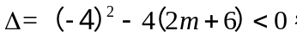
所以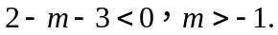
②当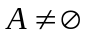，时，
方程的根为非负实根，
设方程的两根为则
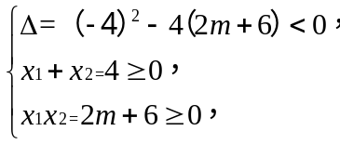
即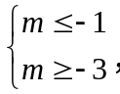解得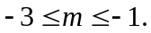
综上，当时，m的取值范围是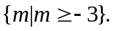
又因为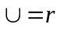，
所以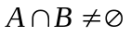时，m的取值范围是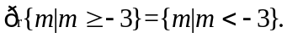
所以时，m的取值范围是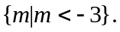
20.解 (1)∵y＝f(x)的图像开口向下，且对称轴是x＝3，∴x≥3时，f(x)为减函数，又6＞4＞3，∴f(6)＜f(4)
时为减函数．
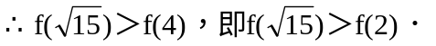
21.解：（１）因鱼群最大养殖量为ｍ吨，实际养殖量为ｍ吨，则空闲量为（ｍ－ｘ）吨，
空闲率为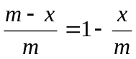，依题意，鱼群增长量为ｙ＝ｋｘ（１－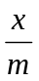）定义域为
（０＜ｘ＜ｍ）
（２）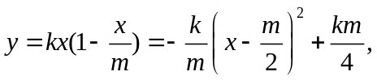当ｘ＝ｍ／２时，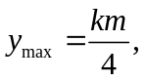
即鱼群年增长量的最大值为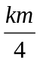．
（３）由于实际养殖量和年增长量之和小于最大养殖量，有０＜ｘ＋ｙ＜ｍ成立，
即０＜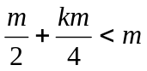，得－２＜ｋ＜２，但ｋ＞０，０＜ｋ＜２．
评析：由于是二次函数，处理最值问题时可依二次函数求最值得方法来求，而实际养殖量和年增长量之和小于最大养殖量应是常识，在阅读题意时要得到这个隐含条件．

